Naklejki Riverdale - gratka dla fanów serialu
Serial Riverdale w bardzo krótkim czasie stał się prawdziwym hitem wśród widzów Netflixa. Sprawdź w jakie gadżety zaopatrzyć się po seansie.

Naklejki Riverdale - jak udekorować zeszyt?
Oferowane przez nas naklejki, świetnie pasują do wszelkich planerów, zeszytów i innych miejsc.
Naklejki Riverdale - gdzie kupić?
Po ogromnym sukcesie serialu, fani zapragnęli zaopatrzyć się w gadżety nawiązujące do ukochanego serialu. Naklejki Riverdale z ulubionymi aktorami świetnie pasują jako ozdoba wszelkich notatek. Pokaż innym jak bardzo lubisz oglądać wspomniany serial i nadaj charakteru swoim zeszytom. Zestaw zawiera 38 dużych naklejek z bohaterami serii oraz napisami.

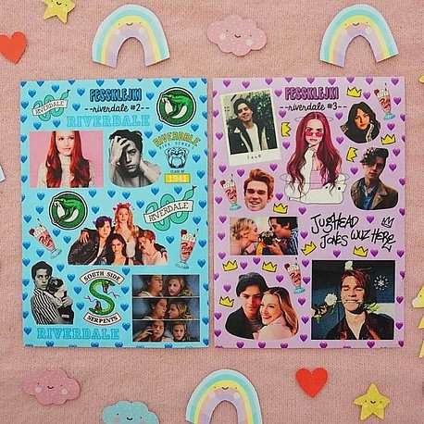
Naklejki Riverdale na prezent
Poszukujesz idealnego prezentu dla osoby, która jest fanką serialu? Zakup naklejki Riverdale oraz inne produkty nawiązujące do historii małego miasteczka. Jest to również bardzo oryginalny pomysł, który pokaże obdarowanej osobie, że znamy jej preferencje. To niewątpliwie sprawi, że poczuje się wyjątkowa. Naklejki Riverdale to także doskonała propozycja dla osób interesujących się scrapbookingiem. Doskonale dopełnią niejedną pracę i nadadzą niezwykle pozytywny, komiksowy charakter. Zachęcająca jest również cena. Niewielkim kosztem możemy uzyskać świetne efekty. Wszystko zależy od naszej pomysłowości i kreatywności.
Zajrzyj na naszą stronę i zaopatrz się również w inne produkty z serii Riverdale.

